****《珞珈管理评论》投稿指南****

**（2025年修订）**

《珞珈管理评论》是由武汉大学经济与管理学院主办的管理类学术集刊， 2007年创刊，现为双月刊；自2017年始持续入选CSSCI学术集刊目录，2023年入选AMI核心集刊，2024年获评“高影响力学术辑刊”，位居166种入选学术辑刊影响力指数第1名。系湖北省期刊协会集刊专委会主任委员单位、武汉大学“人文社科优秀集刊”专项资助集刊。

2022年，《珞珈管理评论》由季刊改为双月刊。本刊被国家哲学社会科学学术期刊数据库（NSSD）、中国知网、超星、万方、重庆维普、博看网等收录、发布，被列入中国人民大学复印资料中心重要转载期刊，为全国一百多所高等院校图书馆或相应院系资料室收藏。

《珞珈管理评论》以服务中国管理理论与实践的创新为宗旨，以促进管理学学科繁荣发展为使命。本集刊主要刊发工商管理学领域有关本士问题、本土情境的学术论文，重点关注企业战略与创新管理、组织行为与人力资源管理、会计与财务金融、管理科学与运营管理、市场营销与旅游管理等研究领域。热忱欢迎国内外管理学研究者踊跃赐稿。

敬请作者注意以下事项:

1. **投稿须知**

1.所投稿件须是原创性作品，作者**对数据来源承担全部责任，不存在违反相关保密规定的问题。因抄袭等原因引发知识产权纠纷，作者将负全责**，编辑部保留追究作者责任的权利，并将其**列入“黑名单”**。

2.所投稿件应确保未一稿两投或多投，包括未局部改动后投给其他报刊；且论文所涉及内容不得先于本刊在其他公开出版物（包括期刊、报纸、专著、论文集、学术网站等）上发表。初审通过的稿件将一律通过“社科期刊学术不端文献检测系统**”检查重复率**（**控制在15%以内**）。

3.鼓励研究范式的多元化，欢迎应用各种研究方法的质性研究和量化研究论文，提倡“研究中国问题，贡献中国智慧”；突出问题导向，关注重大的理论和现实问题，将“思想创新”作为最高追求。

4.稿件字数1.2万-2万字(有价值的综述性论文，可放宽到2万字以上)，论文篇幅应与其贡献相匹配，本刊一般不采用未经邀请的文献综述类稿件。

5.严格执行双向匿名评审制度，不收版面费、审稿费等任何费用。不委托任何第三方代为征稿、组稿。

6.鼓励学术合作，但摒弃任何搭便车行为。论文投稿后不允许增加作者、变更作者顺序。凡未通过编辑部初审、复审及匿名评审、终审等的稿件，编辑部不再接受二次投稿，包括修改稿。

二、**投稿、查稿方式**

1.启用网上投稿、审稿系统，请作者进入本网站(<http://jmr.whu.edu.cn>) 的“作者中心”在线投稿。根据相关提示操作，即可完成注册、投稿。

2.网上投稿时，请在投稿系统中**按顺序上传以下四个文档**：

**（1）匿名稿件正文（Word版）**：仅上传没有作者以及基金信息等的稿件正文（Word版），便于编辑部匿名提交外审。**（2）匿名稿件正文（PDF版**）：仅上传没有作者以及基金信息等的稿件正文（PDF版），便于编辑部匿名提交外审。**（3）包含作者信息页的稿件正文（Word版）（模板见附录一）**：在正文前增加1页，包括题目、作者、单位、内容提要（中文）、关键词、作者简介、联系方式（手机以及邮箱）、基金项目、样刊邮寄地址（顺丰到付）要素。**（4）版权协议扫描件（见附录二）**：包含全体作者签名的版权转让协议PDF扫描件。

3.完成投稿后，作者通过“作者中心”在线查询稿件处理状态。本刊初审周期为15个工作日。

4.上传文稿为Word和PDF两种格式，请用正式的GB简体汉字横排书写，文字清晰，标点符号规范合理，句段语义完整，全文连贯通畅，可读性好；图表、公式、符号、上下角标、外文字母印刷体应符合规范**（具体格式见附录三）**。

5.来稿录用后，按规定赠予当期印刷物两本(若作者较多，会酌情加寄)。

6.正文体例、注释、引文和参考文献，各著录项的具体格式请参照本投稿指南附件（附录）。

7.作者应保证拥有论文的全部版权(包括重印、翻译、图像制作、微缩、电子制作和一切类似的重新制作)。作者向本集刊投稿行为即视做作者同意将该论文的版权，包括纸质出版、电子出版、多媒体出版、网络出版、翻译出版及其他形式的出版权利，自动转让给《珞珈管理评论》编辑部。

**附录一：作者信息页**

**题目：**

（请填写论文题目，建议简洁明了，突出研究核心）

**作者与单位：**

（作者一姓名）1，（作者二姓名）2

（1作者一所属单位，城市，邮编；2作者二所属单位，城市，邮编）

**内容中文摘要：**

（简要介绍研究背景、目的、方法、主要结果和结论，建议150-300字，语言客观、完整。）

**关键词：**

（关键词1；关键词2；关键词3；关键词4；关键词5，建议3-5个，词语之间用分号分隔）

**全体作者简介及联系方式：**

（姓名），（是否为通讯作者），（职称/学历），（单位全称），（研究方向，如：绿色消费、信息披露、企业创新等具体方向），（常用邮箱），（手机或座机）

注：请标准清楚每位作者的研究方向以及邮件或手机等联系方式，便于编辑部通知返修、录用校稿等工作。

**基金项目：**

本研究受到（基金项目名称，编号）的资助。

如无基金支持，请填写“无”。

**录用后样刊邮寄地址（顺丰到付）：**

收件人姓名：（请填写）

收件地址：（省/市/区 + 详细地址 + 邮编）

联系电话：（用于快递联系）

**附录二：版权转让协议扫描件**

论文题目：

作者（依序排列）：

投稿期刊：《珞珈管理评论》（以下简称“本刊”）

本协议由上述论文的全体作者（以下简称“作者”）与《珞珈管理评论》编辑部（以下简称“编辑部”）就该论文的著作权使用和部分转让达成如下协议：

一、原创性及责任声明

1.作者保证该论文为原创作品，未抄袭他人成果，未一稿多投，且不涉及保密内容或侵犯任何第三方权利。

2.如因本论文产生任何法律纠纷（包括但不限于侵权、泄密、署名争议等），由作者自行承担全部责任，与编辑部无关。

二、著作权使用与转让内容

1.全体作者同意，在论文被本刊正式录用发表后，作者即将论文整体以及附属于作品的图、表、摘要或其他可以从论文中提取部分的全部复制传播的权利——包括但不限于复制权、发行权、信息网络传播权、表演权、翻译权、汇编权、改编权等权利转让给期刊编辑部。编辑部有权以任何已知或将来可能出现的载体、媒介和形式（包括纸质、电子、网络、数据库、光盘等）对上述权利进行使用，亦可许可第三方使用。

2.论文一经录用，论文作者不得再自行许可他人以任何形式使用，但论文作者本人可以在其后继的作品中引用或翻译该论文中部分内容，或将其汇编在其非期刊类的文集中。

三、费用说明

本协议所涉权利授权及部分转让为免费（或：费用为_____元，于论文发表后_____日内支付；或费用与审稿费抵扣，双方不再另行支付费用）

五、协议的生效与法律效力

1.本协议自全体作者签字之日起生效。

2.本协议一式两份，编辑部与作者各执一份。本协议由作者按顺序手写签署姓名、日期后，将扫描件发回本刊编辑部。扫描件与原件具有同等法律效力。

全体作者签字：

签字日期： 年_____月_____日

**附录三：格式模板**

1. **标题、作者信息格式如下：**

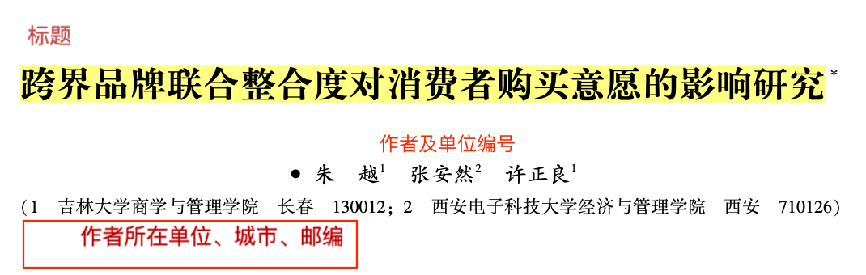

1. 中文摘要关键词、中图分类号格式如下：

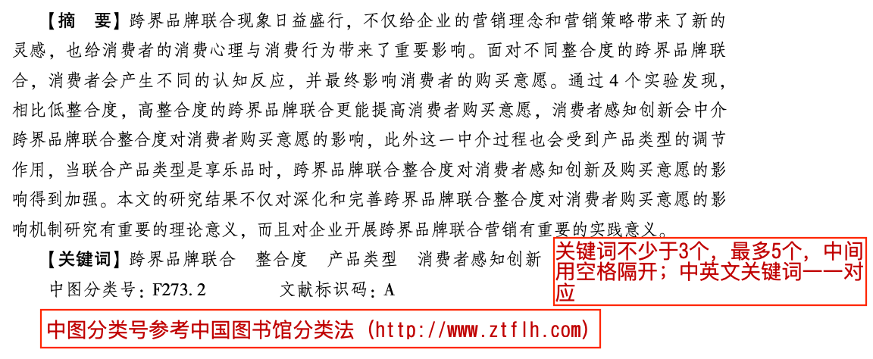

1. 基金信息格式如下：

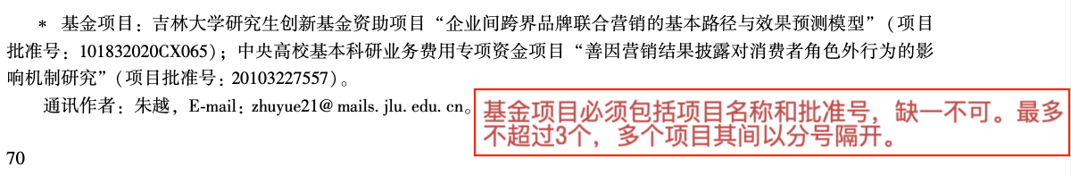

1. 各级标题参考：

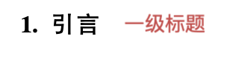

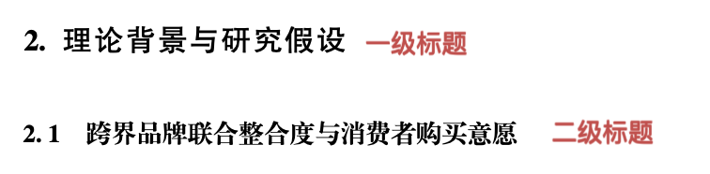

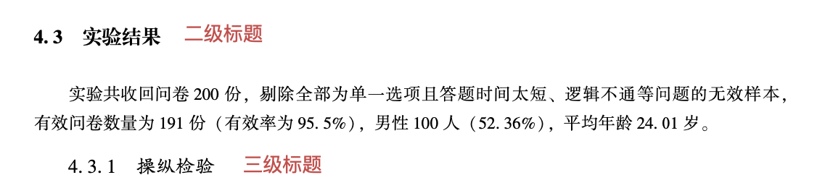

1. 图表紧接文字内容：

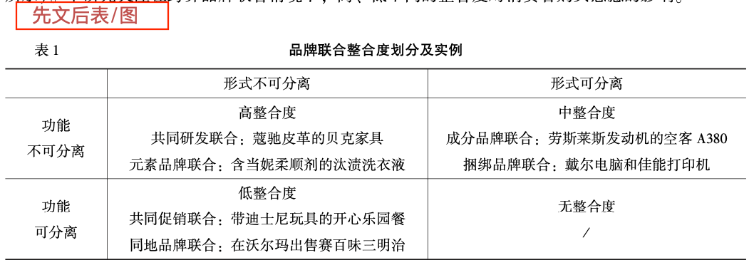

1. 投稿前自查参考文献格式：

